**DNS (Domain Name System)**

* È un **protocollo** di **livello applicativo**
* **Si** **appoggia** sul protocollo **UDP**
* Usa la **porta** **53**
* I DNS sono un file di testo, non sono dei database
* Viene usato da altri protocolli applicativi (HTTP o FTP) per tradurre i nomi di domini nei loro rispettivi indirizzi IP

**Funzionalità fondamentali:**

* **Risoluzione** **diretta**: **traduce** i **nomi** di **domini** nei lororispettivi **indirizzi IP**.
* **Risoluzione** **inversa**: dato l’indirizzo IP, si restituisce il nome del dominio
* **Host** **aliasing**: dà un alias agli host che hanno un nome complicato
* **Distribuzione** **locale**: I siti con molto traffico, vengono replicati su più server, e ciascuno ha un indirizzo IP diverso.
* **Mail server aliasing**: per mandare una mail a un server di posta elettronica di cui non si conosce l’indirizzo IP, si fa una richiesta al server DNS del server di posta elettronica chiedendo il suo indirizzo IP per poi aprire la connessione e fargli arrivare la mail.

Avere un sistema centralizzato in cui il DNS contiene tutte le corrispondenze è svantaggioso per la bassa scalabilità nell’aumentare il numero di host:

* Si guasta il server DNS, ne soffre l’intera Internet
* Sarebbe solo il server DNS a gestire tutte le richieste
* Il server DNS si trova distante dagli host
* Manutenzione costante

**Risoluzione del problema della scalabilità:**

Tutte le corrispondenze vengono distribuite in diversi server DNS organizzati in maniera gerarchica. Esistono 3 classi di server DNS:

* **Server** **radice**: in Internet esistono 13 di questa classe (etichettati dalla A-M)
* **Server** **TLD** **(Top Level Domain)**: si occupano dei domini di alto livello (org, net, edu, gov e net) e di tutti i domini locali (it, uk, fr)
* **Server di competenza:** sono autoritativi su un dominio, cioè un server ha la responsabilità di risolvere i nomi di un dominio

Esiste anche il **server locale DNS** che non appartiene strettamente alla gerarchia.

**Come funziona?**

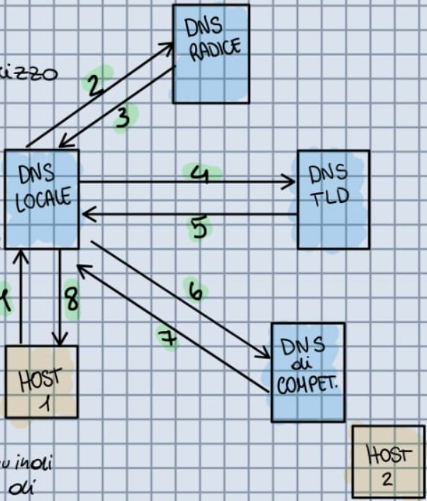

1. Un client deve accedere a [www.portalargo.it](http://www.portalargo.it) e non ha l’indirizzo IP, quindi lo chiederà al DNS locale.
2. Il DNS locale di norma non lo conosce, quindi inoltra il messaggio al server di radice.
3. Ma il server di radice non lo sa, però gli dà l’indirizzo IP di un server DNS TLD per il dominio .it
4. Viene fatta la richiesta dal DNS locale al DNS TLD di dominio .it.
5. Il DNS TLD risponde che non lo sa perché sotto il dominio .it ci sono tantissimi altri sottodomini. Ma questo server è obbligato a conoscere l’indirizzo IP del server DNS di competenza di portaleargo
6. Il server DNS locale fa la richiesta al server DNS di competenza
7. Il server DNS di competenza risolve il problema del nome del dominio mandando l’indirizzo IP al server DNS locale
8. Il server DNS locale manda l’indirizzo IP al client

Anche se questo esempio può succedere nella vita reale, risulta molto lento.

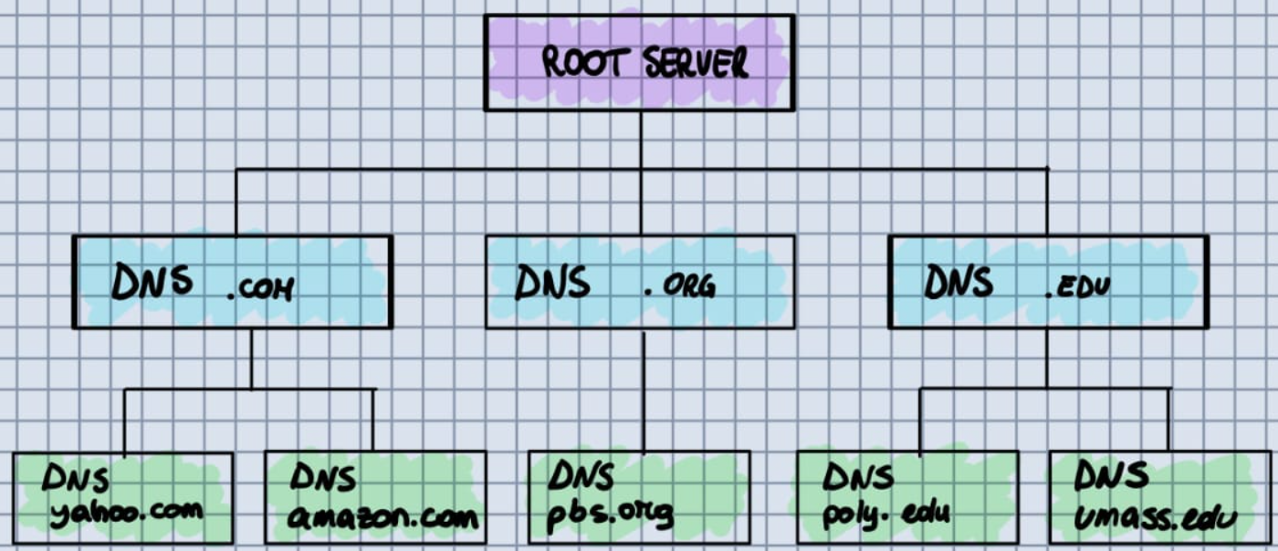

Schema fatto da Rizzy Rizzardi